1925 ГОД: СЫЗРАНЬ НА СТРАНИЦАХ ВЕКОВОЙ ДАВНОСТИ
28 ОКТЯБРЯ (СРЕДА), № 161

Традиционно первая страница газеты открывалась международными новостями. Особый исторический интерес представляет сообщение о войне в Китае. После падения монархии династии Цин в 1911 году страна стала республикой, но вскоре раскололась: вместо единого правительства власть перешла к военачальникам – местным командирам со своими армиями. Между ними постоянно шли войны, и к 1925 году противостояние достигло апогея: началась активная фаза борьбы Гоминьдана (Националистической партии Китая) с военными кликами – группами генералов, контролировавших разные регионы. В газетной колонке сообщалось, что революционные войска захватывают города, и страна охвачена масштабными боевыми действиями.
Основное внимание на страницах номера уделено внутренним событиям Советского Союза — экономике, политике и социальной жизни. В заметках обсуждается, например, предложение о снижении сельскохозяйственного налога для бедных крестьян, пострадавших от стихийных бедствий, что должно было облегчить налоговое бремя. В публикациях чувствуется дух НЭПа. Газета сообщает о восстановлении промышленности, контроле цен, стимулировании производства, строительстве новых фабрик и заводов, развитии внутренней торговли. Постепенно налаживались международные связи, восстанавливались морские линии и торговый флот после разрухи Гражданской войны. Этим переменам посвящена колонка «Советский пароход во Франции».
В статье «Поволжский малярийный съезд» рассказывается об открытии второго съезда по борьбе с малярией. Выяснилось, что Самарская губерния входит в число регионов с наибольшим числом заболевших. Малярия, переносимая комарами, была широко распространена в Поволжье в XIX и начале XX веков – особенно в Астраханской, Пензенской, Самарской, Саратовской, Симбирской, Казанской и Оренбургской губерниях. Однако ситуация постепенно улучшалась: «за полгода 1925 года в СССР отмечено 2 111 000 случаев малярии — на 820 тысяч меньше, чем в прошлом году».
Интерес вызывает публикация «Суд над Селькором», повествующая о сельском корреспонденте Севастьянове, обвинённом в «преднамеренной клевете». В своём письме он писал: «Царёв, председатель сельсовета, не только не борется с самогоном, но сам гонит его, раздаёт отобранные аппараты, ведёт «пьяную дружбу» с администрацией и получает слишком часто лес. В этом же письме говорится о взятничестве лесной стражи». Этот эпизод отражает атмосферу тех годов, когда печать находилась под строгим контролем партийных органов. Свобода слова допускалась лишь в рамках «социалистической правды».
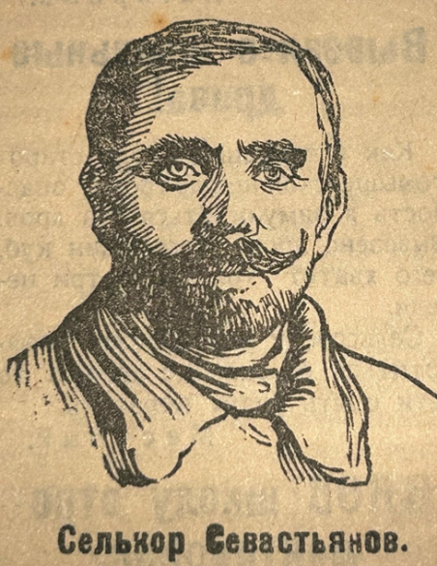
Илл. 1 – Селькор Севастьянов.
Несколько статей посвящены внутренним делам партии. Материалы «Партийная жизнь» и «Болезни Сызранской организации РКП(б)» касаются вопросов дисциплины и укрепления партийных рядов. В публикации «О Сызранской организации РКП(б)» рассматриваются конкретные нарушения – пьянство, растраты, многожёнство и другие случаи, подрывающие авторитет партии. В статье «Ещё раз о партпросвещении» предлагаются пути решения этих проблем через идеологическое и образовательное воспитание.
Партийное просвещение, по мнению авторов, должно:
1. Помогать членам партии понимать и верно оценивать общественные явления, укрепляя идеологическую устойчивость.
2. Повышать политическую грамотность и чувство ответственности.
3. Формировать дисциплину и самоконтроль через обучение и коллективные дискуссии.
4. Вовлекать в процесс не только членов партии, но и беспартийных, укрепляя дисциплину в обществе в целом.

Значительная часть материалов на 5-6 страницах посвящена инструкции о выборах городских и сельских советов и созыве Съездов Советов. В 1920-е годы именно Советы были основной формой власти в СССР. Перевыборы проводились по указаниям ВЦИК – Всероссийского Центрального Исполнительного Комитета, что свидетельствует о постепенной бюрократизации системы.
Текст инструкции состоял из восьми глав, каждая из которых регулировала определённый этап избирательного процесса. Хотя документ формально говорил о выборах и делегатах, фактически речь шла о назначениях: все кандидаты утверждались партийными структурами.
В 1920-е годы в советских газетах рубрика «Чёрная доска» (или «Доска позора») была средством общественного осуждения. Она служила для публичного порицания организаций, кооперативов, колхозов, деревень или отдельных работников, которые не выполняли производственные задания, срывали заготовки, нарушали дисциплину или проявляли «социальную пассивность». Газета публиковала фамилии нерадивых работников и организаций:
«Ведлецкий сельсовет. Заведующий кооперативом т. К. не обеспечивает своевременной доставки товаров. Члены жалуются…».
«Каменский райпотребсоюз допустил перерасход муки и не отчитался вовремя по заготовкам…».
«Сёла Никулино, Васильевка, Крапивино не сдали хлеба в срок…».
Так формировалась новая система общественного контроля и трудовой дисциплины.

Илл. 2 – Три греха на «чёрной доске».
В других колонках газеты культурная рубрика освещает вопросы просвещения, медицины, кооперации и инфраструктуры, критикуя бездействие властей и призывая к «Культурному фронту». В статьях поднимались проблемы нехватки медиков, санитарии, состояния дорог и кооперативов, а также случаи злоупотреблений. Главной целью было воспитание «нового советского человека» через трудовую дисциплину, культуру и ответственность.
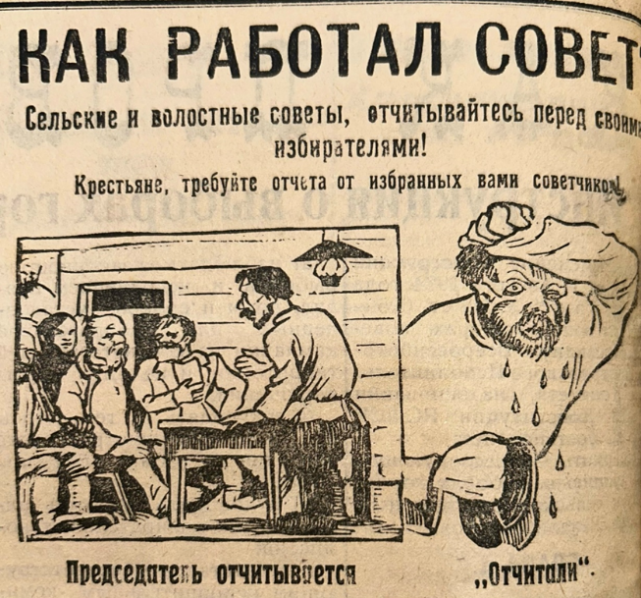
Илл. 3 – Как работал совет.
На шестой странице статьи «Как работал Совет» местные органы власти призываются отчитываться перед крестьянами, которые их избрали. Газета подчёркивает необходимость отчётности и перевыборов Советов, чтобы в них входили активные, честные и трудолюбивые люди.
Основные тезисы статьи:
1. Советы должны быть подотчётны народу.
2. Перевыборы следует проводить регулярно и осознанно.
3. Старых и пассивных членов необходимо заменять активными.
4. Крестьяне должны требовать отчётов от своих избранников — это гражданский долг.
Отчётность рассматривалась как способ контроля народа над властью, повышения ответственности чиновников и выявления проблем на местах.
В Советской России 1920-х годов избирательные права имели не все. Право голосовать предоставлялось только трудящимся – рабочим, крестьянам, красноармейцам, беднякам. Лица, считавшиеся «эксплуататорами» или «врагами трудового народа», избирательных прав лишались. Газета напоминала: «Не должно быть ни одного случая неправильного лишения избирательных прав. Все должны быть знакомы с инструкцией».
Особый интерес представляет колонка «По Сызрани» на седьмой странице. Здесь отражена хозяйственная и промышленная жизнь города. Одним из заметных событий стало решение об организации в Сызрани ломбарда, призванного облегчить доступ населения к кредитам. Для этого была создана подготовительная комиссия под руководством тов. Рабчикова. Уставной капитал ломбарда определён в размере не менее 25 тысяч рублей – более половины средств должны были внести государственные учреждения, остальное – общественные банки и частные лица.
Также рассматривались вопросы развития промышленности: сызранские кирпичные заводы не справлялись с растущим спросом, и губернские власти планировали расширение производства. Обсуждалась судьба Самайкинской суконной фабрики, закрытие которой вызвало безработицу в окрестных сёлах. Пленум Уисполкома предложил переоборудовать её для выпуска писчебумажной продукции и возобновить работу.
Развивалась и кооперация: потребобщество «Муравей» открыло магазин-распределитель для пайщиков с тремя отделами – мануфактурным, кожевенно-обувным и галантерейным.
Последняя страница газеты традиционно посвящена объявлениям и рекламе. Общество «Муравей» предлагало широкий ассортимент товаров – от бакалеи и тканей до обуви и галантереи – и предоставляло членам кооператива кредит. В объявлении «Контора уполномоченного Хлебопродукта и Госмельницы № 75» сообщалось, что «текущие операции производятся до 2 часов дня, складские операции – до 4 часов дня». Уполномоченным Самгубконторы Хлебопродукта по Сызрани значился Питьёв.

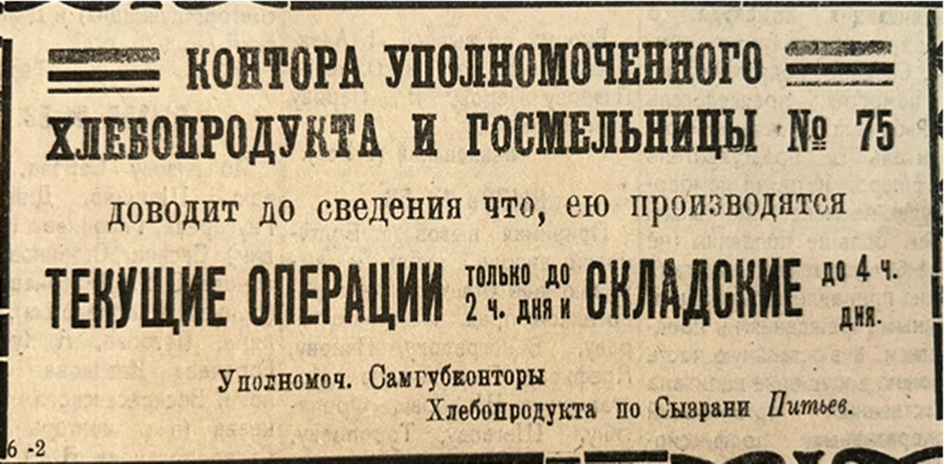
Илл. 4 – Объявление конторы Уполномоченного Хлебопродукта и госмельницы № 75.
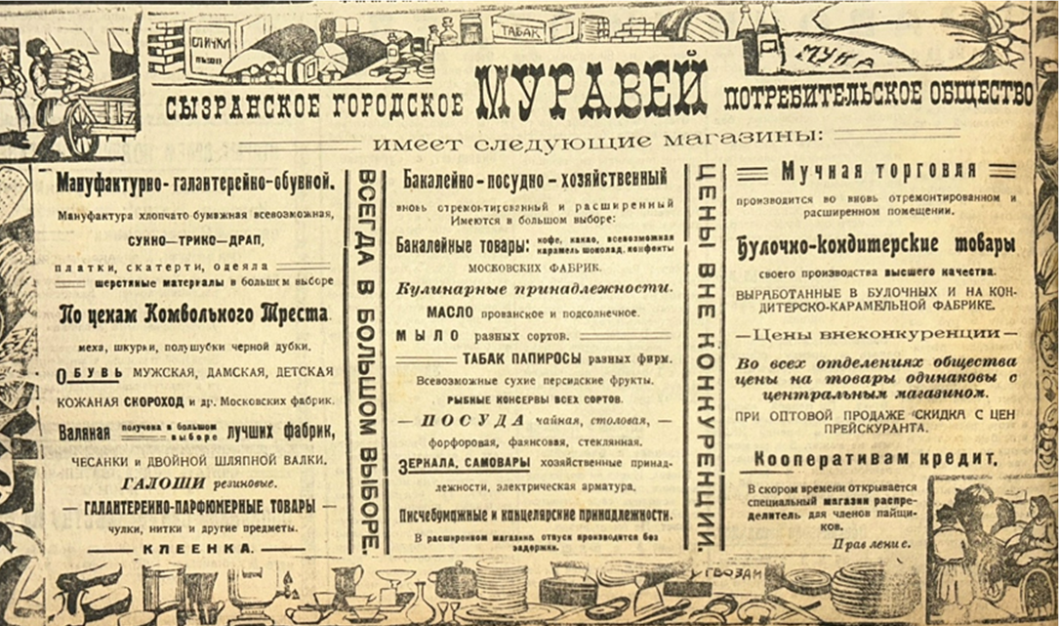
Илл. 5 – Рекламное объявление Сызранского Городского Потребительского Общества «Муравей».

Публикацию подготовила Олеся Болдырева.

